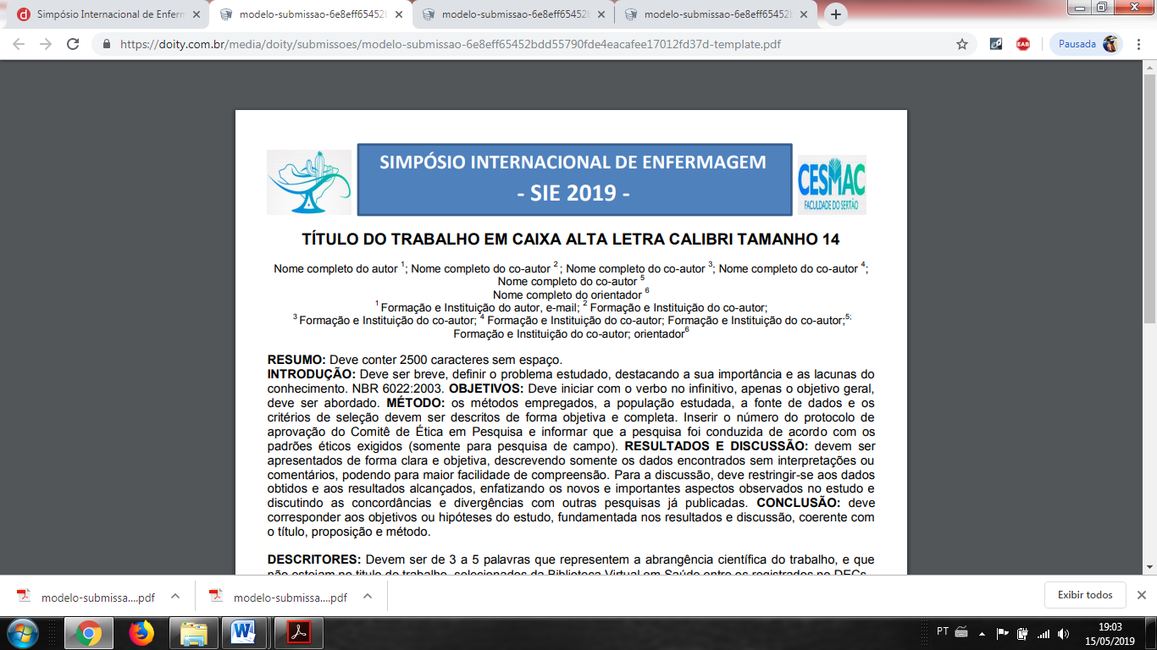

**IMPORTÂNCIA DO BANHO NO LEITO COMO MEDIDA DE CONFORTO AO PACIENTE ACAMADO HOSPITALIZADO: RELATO DE EXPERIÊNCIA**

Mariana de Oliveira Moraes1, Ivanise Gomes de Souza Bittencourt2.

1Acadêmica de Enfermagem da Escola de Enfermagem da Universidade Federal de Alagoas. E-mail: [mari_o.moraes@yahoo.com.br](mailto:mari_o.moraes@yahoo.com.br)

2Enfermeira, Doutora, Professora do Curso de Enfermagem da Universidade Federal de Alagoas.

**INTRODUÇÃO:** O banho no leito tem como objetivos: promover higiene e conforto, estimular a circulação, promover relaxamento muscular, melhorar autoimagem e auxiliar na prática de exame físico em pacientes com restrições de mobilidade (DIAS et al. 2016). A promoção de medidas de conforto é intrínseco a enfermagem, sendo indispensável ao cuidado humanizado e de qualidade ao paciente (POTT et al 2013). **OBJETIVOS:** Relatar a experiência de uma acadêmica de enfermagem na realização de banho no leito a um paciente acamado, hospitalizado, e ressaltar sua importância como medida de conforto. **MÉTODO:** Relato de experiência, natureza qualitativa, vivenciada em novembro/2018 na clínica oncológica do hospital universitário, campo de prática da disciplina Métodos e Processos de Intervenção de Enfermagem 2, vinculada à Escola de Enfermagem da Universidade Federal de Alagoas, campus Maceió. **RESULTADOS:** Os alunos realizaram procedimentos relacionados à semiologia/semiotécnica, dentre eles o banho no leito. Nessa experiência, em duplas realizou-se banho no leito a um paciente do sexo masculino com 50 anos de idade que apresentava nível de consciência e comunicação prejudicadas e se manteve com os olhos fechados durante todo o procedimento. Ao término, sem esboçar nenhuma reação e/ou sentimento, o paciente, de forma surpreendente, sorriu e a sua expressão facial demonstrou bem-estar e satisfação. **CONCLUSÃO:** É possível constatar que o banho no leito, além de suprir as necessidades de higiene, se apresenta como uma medida eficaz de conforto que promove o bem-estar do paciente, excedendo o título de uma simples técnica mecanizada de enfermagem.

**DESCRITORES:** Conforto do Paciente, Pessoas acamadas, Hospitalização, Cuidados de Enfermagem.

**REFERÊNCIAS:**

DIAS J.A.A.; SOUZA D.M.; AZEVEDO B.D.S. et al. O banho no leito na óptica de estudantes de graduação em enfermagem. **Revista Online Cuidado é Fundamental**, Rio de Janeiro, vol. 8, n. 4, p. 5087-5094, 2016. Disponível em: http://www.seer.unirio.br/index.php/cuidadofundamental/article/view/4121/pdf_1. Acesso em: 18 maio de 2019.

POTT F.S., STAHLHOEFER T., FELIX J.V.C., MEIER M.J. Medidas de conforto e comunicação nas ações de cuidado de enfermagem ao paciente crítico. **Revista Brasileira de Enfermagem**, Brasília, vol. 66, n. 2, p. 174-9, 2013. Disponível em: http://www.scielo.br/scielo. php?script=sci_arttext&pid=S0034-71672013000200004 . Acesso em: 18 maio de 2019.